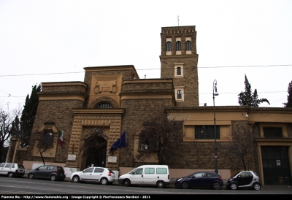
Diario del cantiere:
Distaccamento Vigili del fuoco di Roma Via Marmorata.
ALBERTO DE JACOBIS
Costruzione della caserma a cura di Proietti Gianfranco.
Materiale d’uso per la realizzazione della caserma.

Forex 1mm,3mm
Cartonlegno 3mm
Compensato 3mm
Progetto realizzato da Proietti Gianfranco basato su
Fotografie eseguite sul posto.
Inizio costruzione 09/09/2013

Tutta la lavorazione è eseguita a mano.

L’idea parte da mio figlio Vigile del fuoco,nel vedere le mie realizzazioni,di edifici ferroviari e industriali,e civili.Una sera di Agosto mentre stavo lavorando come detto su di un edificio,mi chiede se èra,di mio interresse realizzare per il museo interno della caserma questo diorama.La proposta mi crea una certa emozione,chiedendomi :mio figlio mi chiede di fare per lui una mia autocostruzione,molto particolare,riprodurre in scala la sua caserma dove presta servizio.Naturalmente lascio ha voi pensare quale è stata la mia risposta.Dopo che ho accettato questa cosa,ho chiesto una documentazione della stessa,documentazione arrivata con un po di ritardo causa avere alcune autorizzazioni nel fare foto.Come ben sapete la legge vieta di eseguire riprese e fotografie,in ambiente,come caserme ospedali stazioni ecc ecc.
Eseguite le foto (in parte),perche per alcuni punti l’autorizzazione purtroppo non è arrivata per causa di forza maggiore,cosi che ho dovuto con Google Maps estrarre quella che è la zona dove non ci sono foto,per vedere esattamente come si presenta.Dopo un lungo studio su Google,sono arrivato alla conclusione,conclusione che potete vedere,dalle immagini che seguiranno……Vi ringrazio di avermi seguito fin qui,ora vi auguro una buona navigazione su questa che sarà il diario del mio cantiere citato…..Ciao
Gianfranco
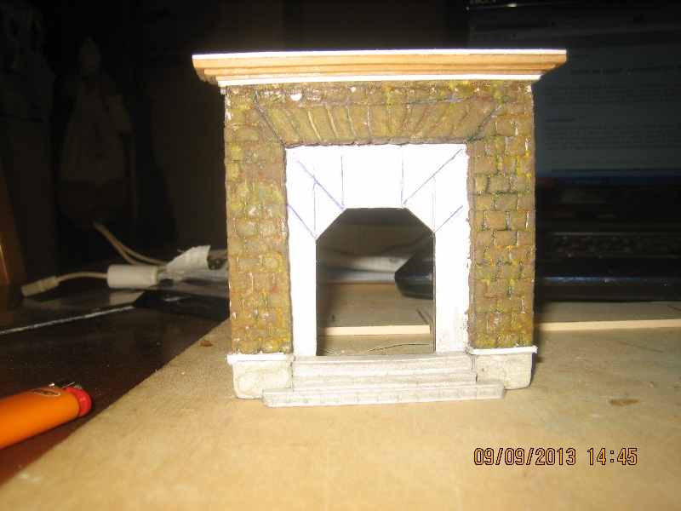Foto 1 INGRESSO.
Partiamo dalla prima realizzazione,il portone d’ingresso,della caserma sito su Via Marmorata,tecnica usata parte in mattoni è realizzata con das e trattata con stuzzicadenti per ottenere i rilievi dei mattoni,all’interno forex da 3mm inciso per creare le classiche fessure,tra una piastra e l’altra del marmo,incisione ottenuta per l’ingresso con cutter ben affilato,i scalini per accedere all’interno della caserma sono eseguiti sempre con forex da 3mm e trattati con carta vetrata per dare quello che è il suo deterioramento con il passar del tempo.
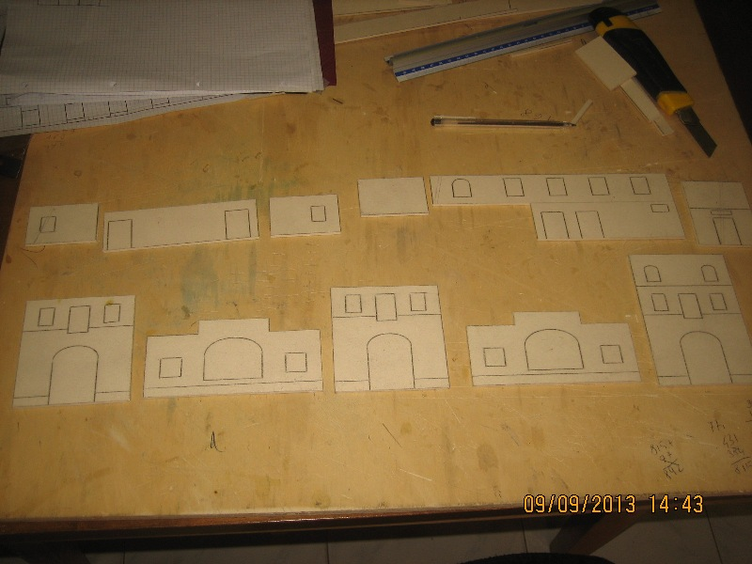Foto 2 Primi tagli lato posteriore della caserma ottenuto con l’aiuto di Google Maps.
Come citato questa è la zona dove per motivi di sicurezza,non è stato possibile eseguire la documentazione fotografica.Grazie all’aiuto di Google maps ho cosi potuto ottenere quello che è visibile la zona a me mancante.Questo che vedete sono i primi tagli che compongono la parte dietro della caserma, naturalmente
Colonne ed archi seguiranno con i vari passaggi.
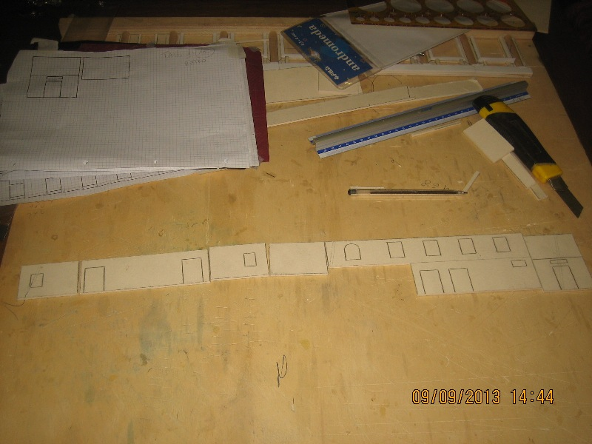Foto 3 Parte sempre posteriore facciate interne che compongono ogni singolo pezzo,con quelli visti prima relativi alla foto 2.
Tecnica della realizzazione dei pezzi che si notano sulle foto originali,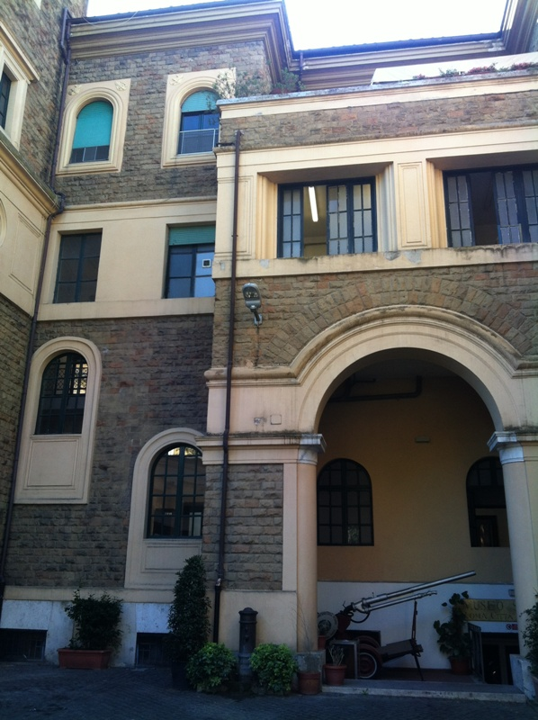
Come si vede dalla foto,dovrò eseguire un lavoro,e tecnica particolare dare al pezzo in lavorazione,una parte con mattoni,in rilievo,e una parte realizzata con forex ad imitare il marmo,tecnica
Che in questi giorni,ho provato su piccoli campioni,avendo buoni risultati.In cosa consiste questa tecnica:
Consiste in questo,con la matita,vado ad eseguire una delimitazione nella zona dove verrà la parete con mattoni in rilievo,a questo punto verrà messo il das,mentre nella parte vuota invece sarà applicato il forex.In questo modo ottengo due sistemi di lavorazione riproducendo all’80% le pareti come sono al vero….Sperando di essere stato chiaro,ci vediamo alla prossima.
Ciao Gianfranco

